Yolo：
训练:就是让他来这个来识别自己的东西，要写算法；
预测：让ai能在训练之后来弄
Yolo型号是11，现在在pycharm上面来弄的，
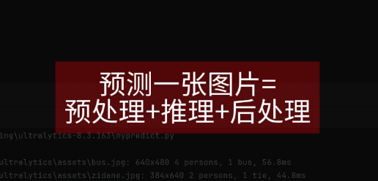
这个就是我要学习的东西
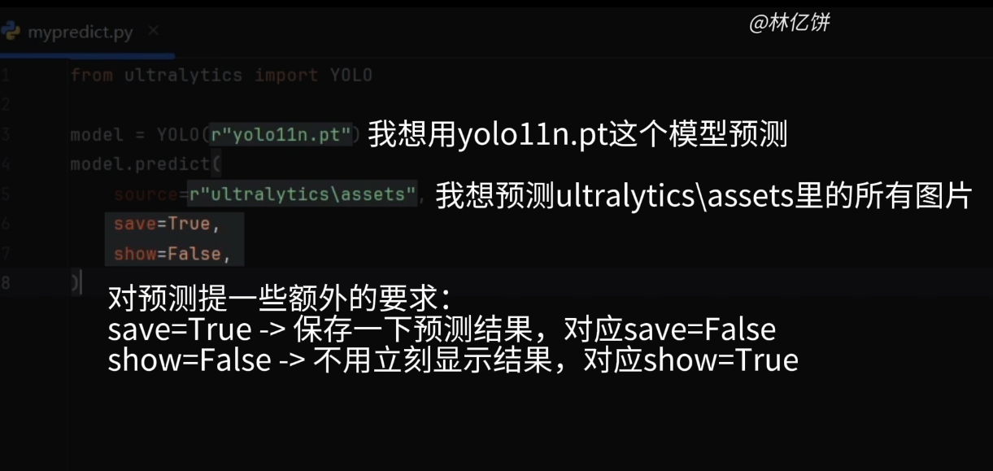（哪个模型，数据集是啥，我们对于预测结果的要求：是否保存，是否立刻显示）
预测目标就是这个：你的数据集的路径：也可以是单个图片也可以是视频，那么我们可以通过yolo来弄视频的提取帧。
对于视频查看：两种：要么就是：资源查看器中，要么就是：立刻显示结果，也就可以不用保存了；
对于摄像头：就是将数据库为0，相当于就是要这个一直占用内存，是因为每一个帧都要放在内存里面去，接下来会介绍mycam这个文件，他这个的话就不会一直占用内存。

官方数据集：https://docs.ultralytics.com/zh/modes/predict

模型：有很多，是在model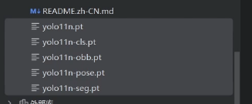（这些是模型中的不同功能）上面来检测的，但是我们这个比赛要用什么模型呢

我们现在使用的yolo11n能识别哪些数据：
（如何获取：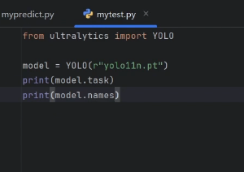）
关于数据我们也可以自己训练让他能识别没有在数据类型库的数据。然后的话，模型的不同功能的数据类型库是不同的（要看他是不是同一个数据库训练出来的）
数据类型就是通过这个数据库来训练出来的

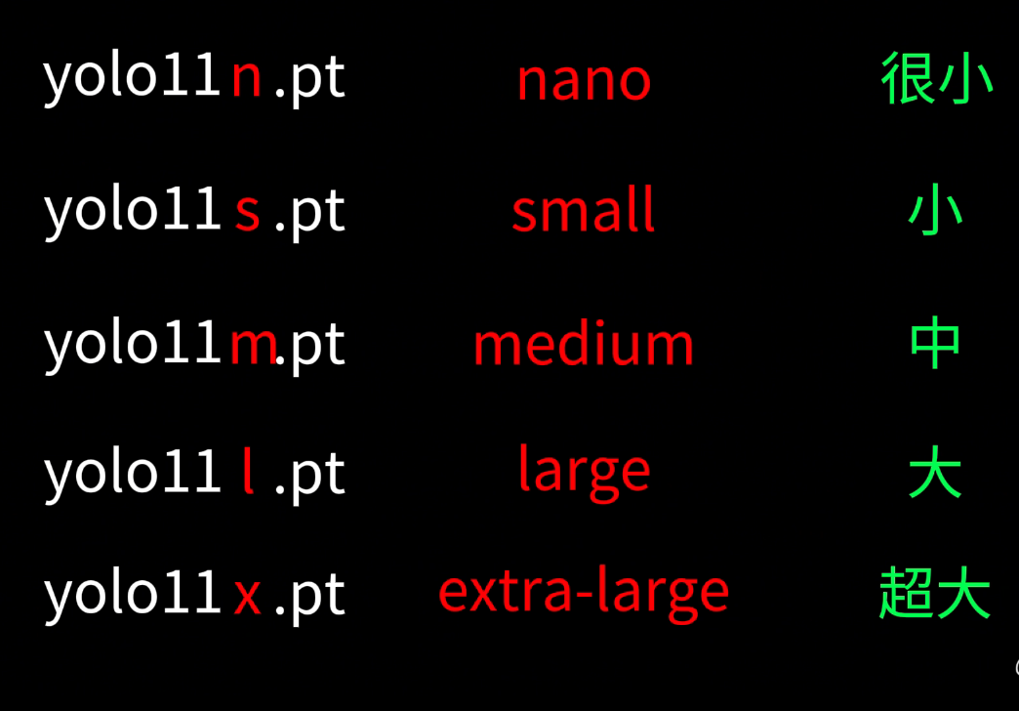（这个就相当于模型的1.0-2.0啥的：参数数量是不同的，参数越多预测效果越好，训练时间就会更长，那么我们是不是要改一下我们的yolo版本：https://github.com/ultralytics/assets/releases在这里找，到时候只用将版本放在源码下面就可以了，然后新版本要重新下，下面是总结图：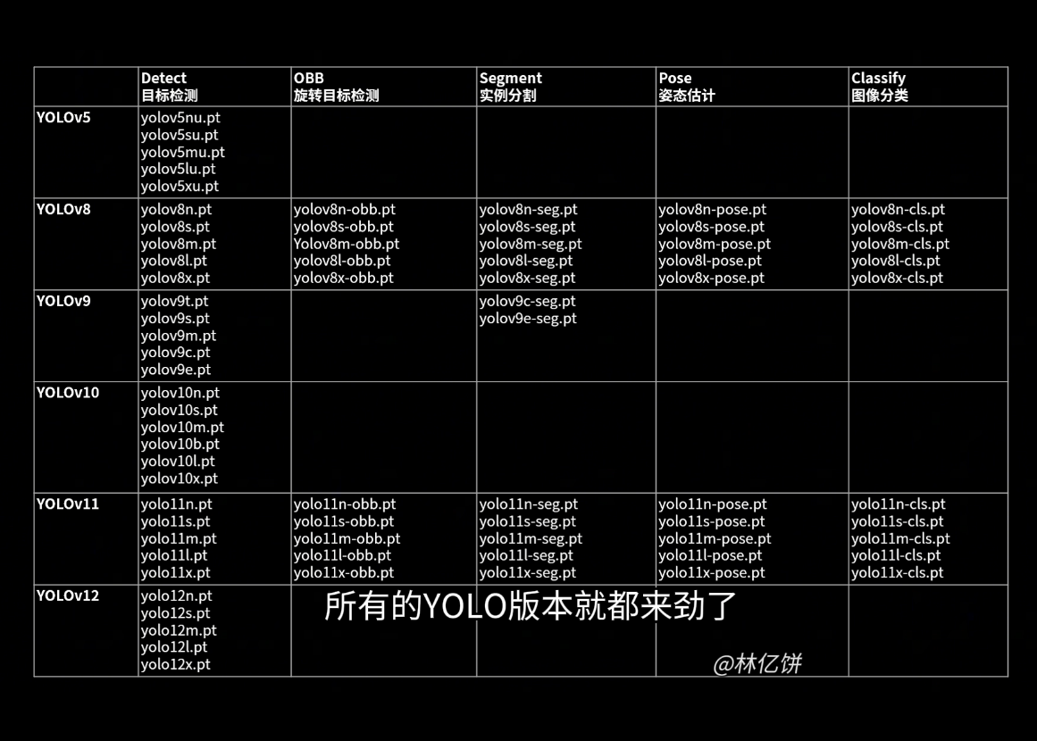）【刚刚博主是直接将这个yolo8的版本东西放在了这个yolo11的源码上面，那么是不是说明我们可以来直接将源码下载下来就不用在终端上面配置了】

预测要求测试：
预测选项：就是在github上面的一些东西，相当于就是在预测的结果上面提一些要求，可以帮助我们来完成任务

训练入门：
1：model.train(//告诉他们我们要训练了
data=r"coco128.yaml",//数据集
epochs=10,//跑十轮
//后面的就是照抄
batch=16,
imgsz=640,
workers=0,
cache=False,
amp=False,
)【】
一旦出问题，想一下到底从哪里下载，下载到哪里，这样的话就直接复制，去这个网页上面下载就可以了

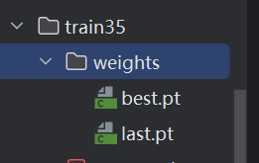这个是训练出来的模型，下面的是一些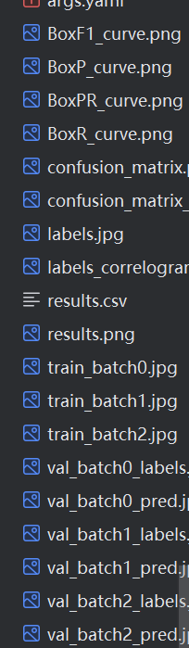照片和性能效果（都是评价训练效果）
数据集分成了：训练集和验证集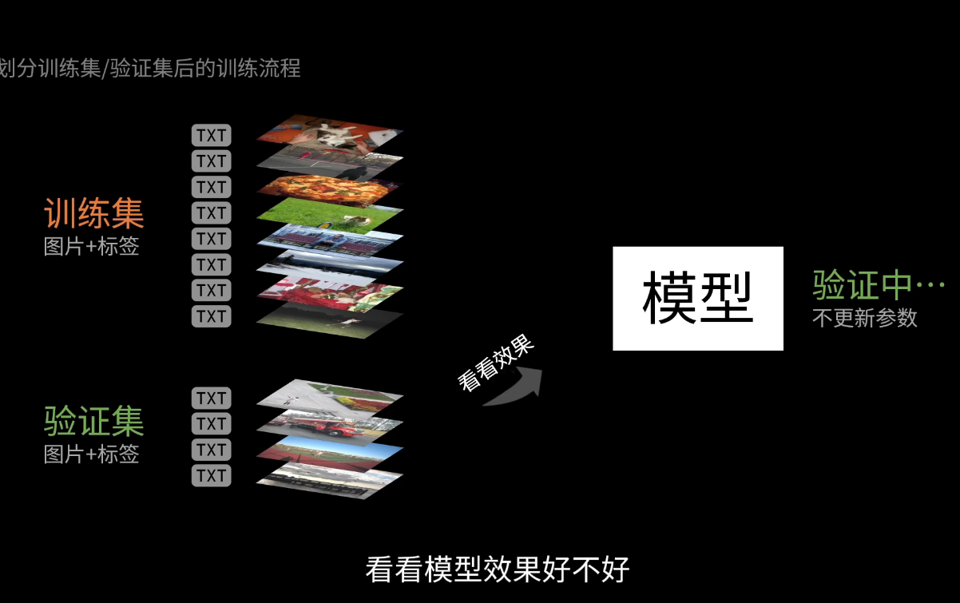（在跑训练的过程中是随机分配的比例）【训练很费时间】
只训练不验证：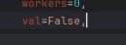给脚本加一行这个就可以
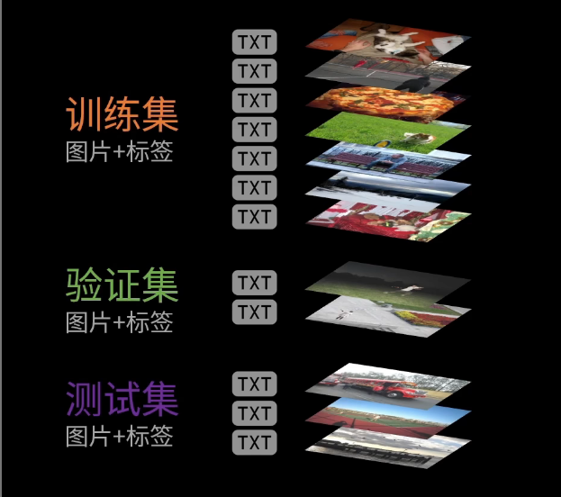有的会弄这个来测试一环，这样的话效果更好
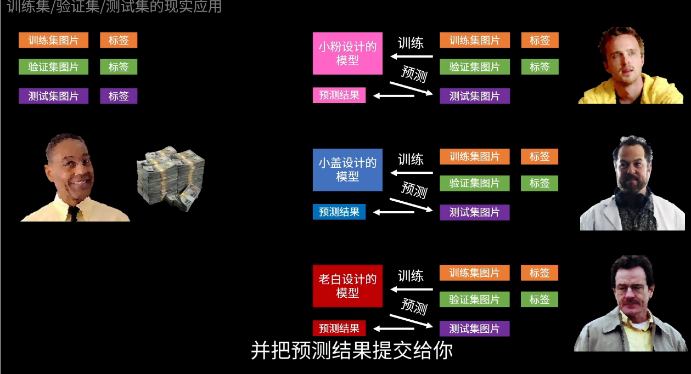这个就是来评价模型的好坏，看一下测试集的效果是咋样的。
从而通常的数据集包括三部分：训练集、验证集、测试集
如何训练特定的数据集：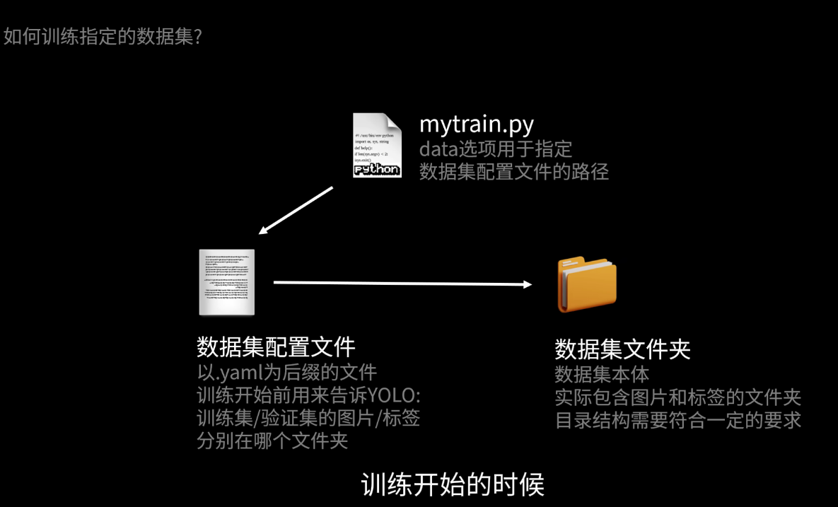
我们需要三个东西：数据集、配置文件：训练集验证集这些文件在哪里，标签是啥
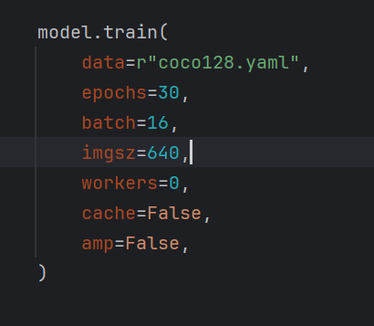这里就是一个数据集的训练：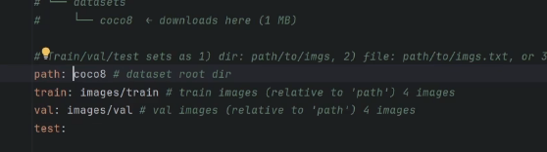在这个yaml会看到数据的来源训练集，验证集这些
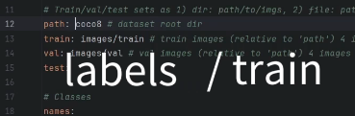这个就是训练集中暗示的标签的文件夹
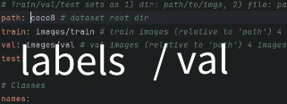这个是验证集暗示的文件夹
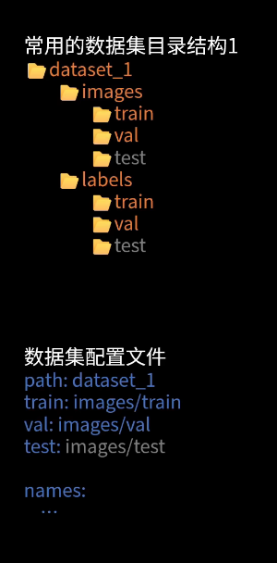这个就是常见的配置
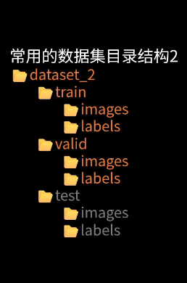第二种配置
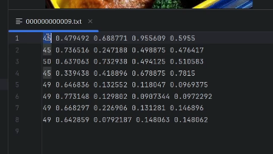这个就是标签，每一行代表一个类型，45这些是在识别类型（在yaml文件上面有这些类型的数字）
后面这些数字的含义：用于定义框的：
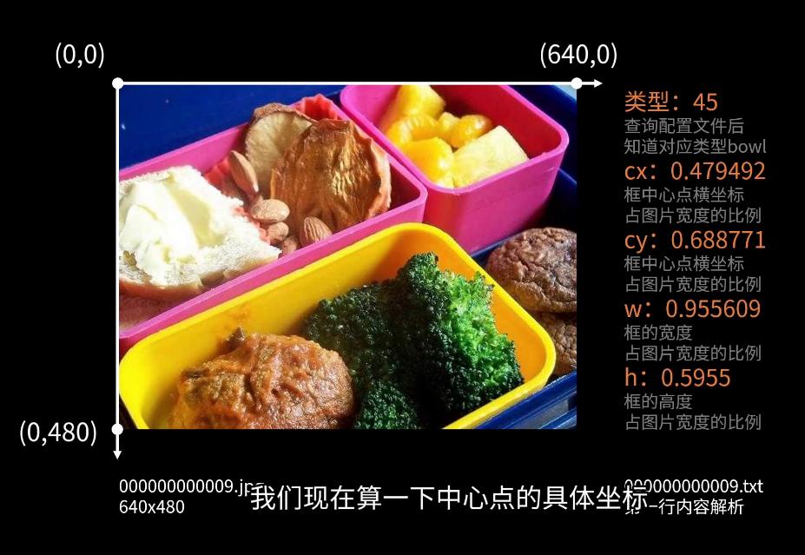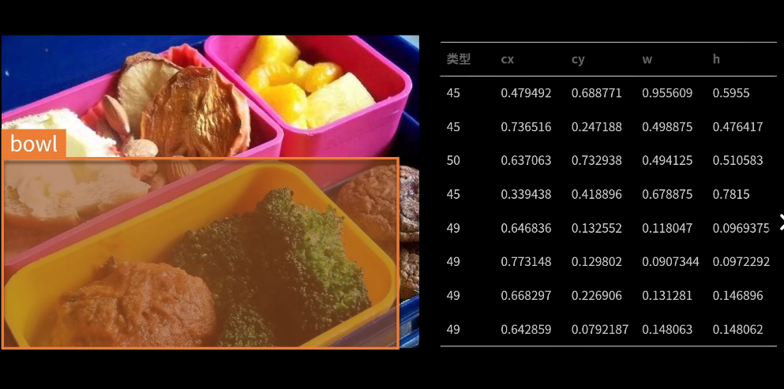中心点指的是框的中心点

下面安装labeling（帮助这个写标签，也可以帮助写训练集）
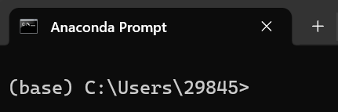这里来
打开labelimg操作：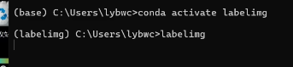
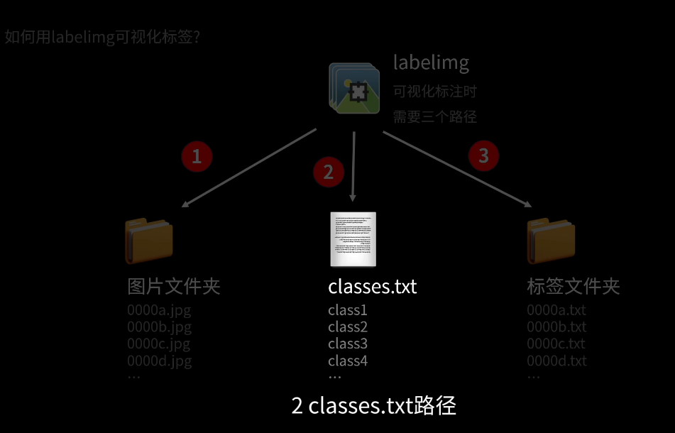这个是labelimg所需要的三大路径这样的话，我们才好来这个可视化标签：classes要放在标签文件夹里面去，相当于是yolo测试集的标签，就将暗示集里面的名字给弄出来，将这个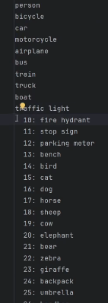删掉，用鼠标中间的那个可以按下的滚轮
ultralytics/cfg/datasets/ 里放的是数据集配置文件（yaml），这个是找数据集配置文件的地方

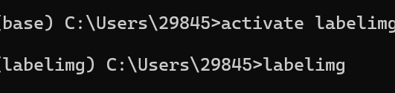每次这样打开给数据集添加：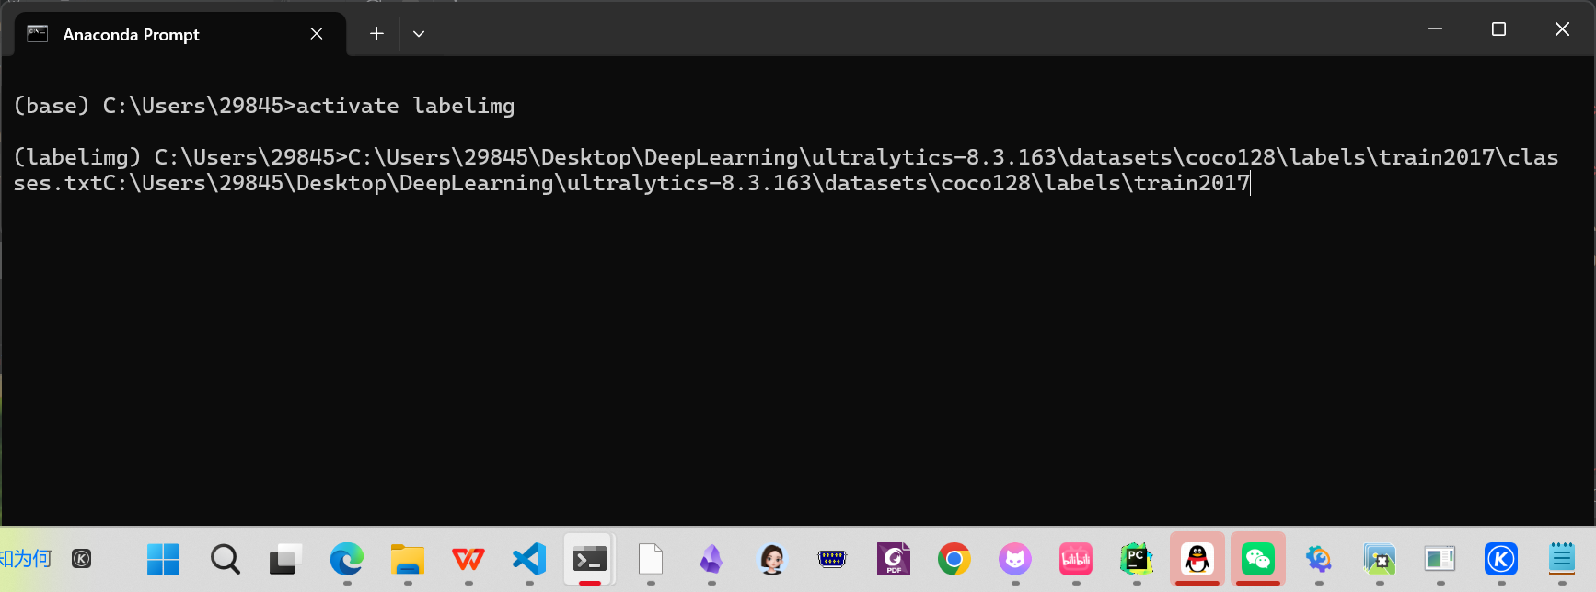要添加训练集标签和classes.txt这两个文件
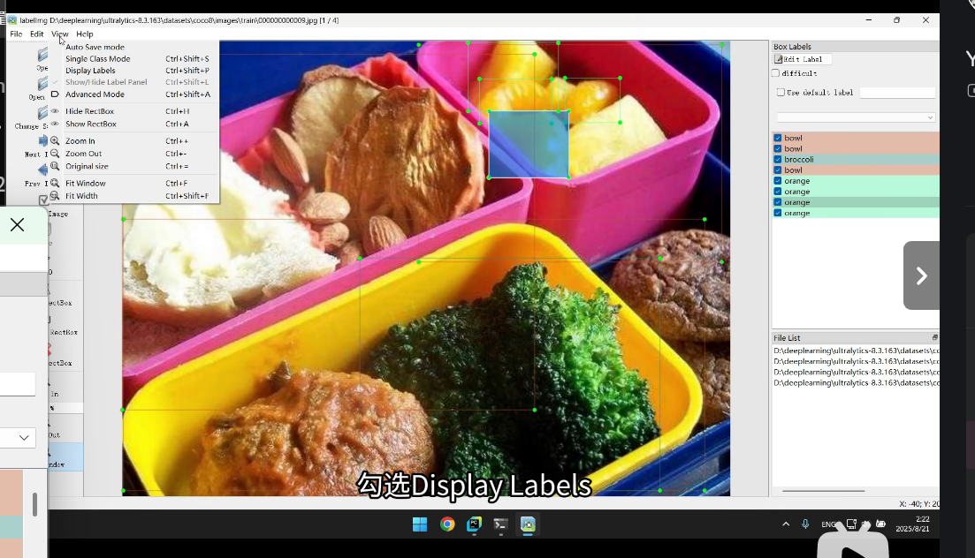这个是可视化选项，我们一般在prompt上面操作
：
先登进去，在发图像集classes集标签集（顺序不变）【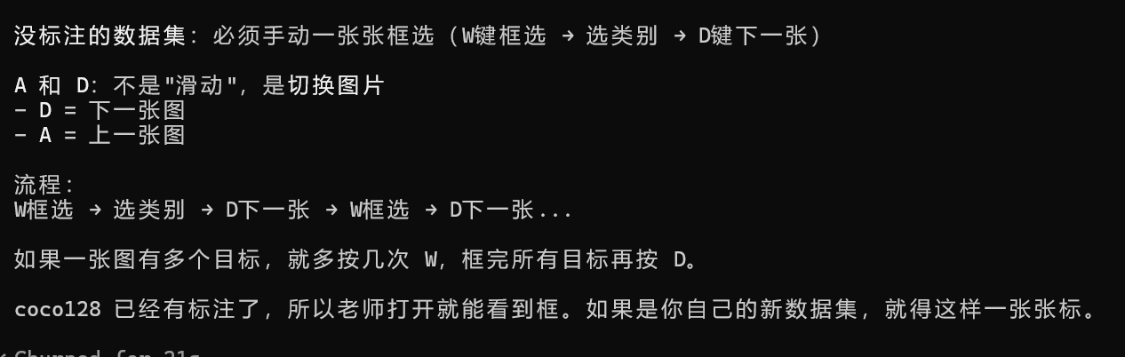测试集是一样的，都需要classes这样的东西】
数据集yaml文件夹：ultralytics/cfg/datasets【要更改数据集就在train上面改就是了】
现在有一种错误就是train代码中他们的文件顺序是有问题的

下面开始调试（让训练跑的更加的快速）：
规律当每一次训练的第一次时间少，那么他的这个时间就少
：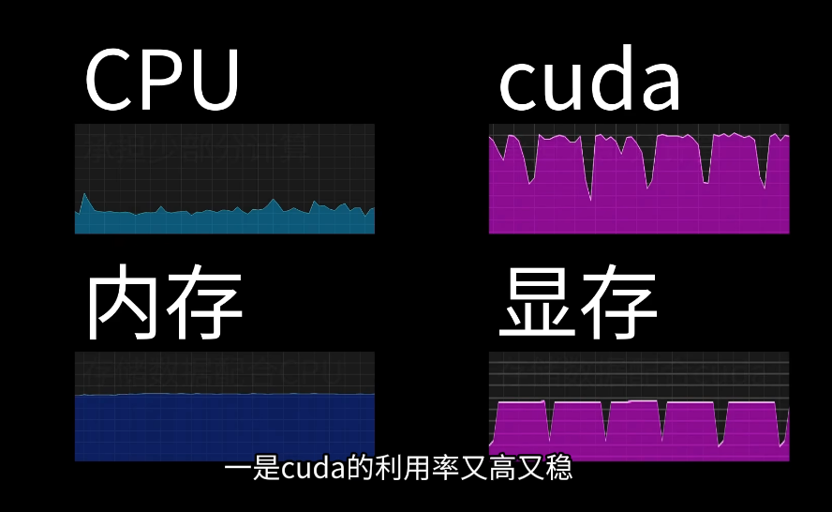我们要cuda，而利用率不要达到100，这样的话效率就是最高的

原理讲解：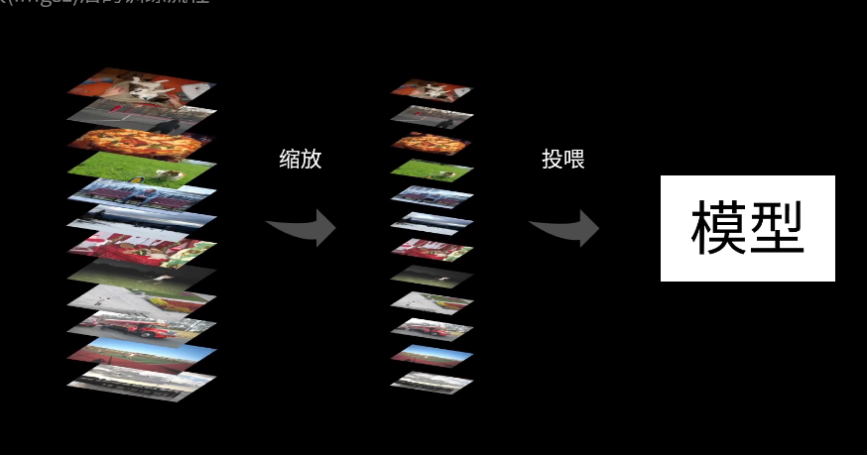首先我们会将图片进行缩放，后面再将数据打包成为数据块
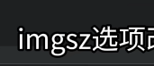这个就是选项，imagsz小训练量小，那么数据少，训练越快（必须是32的倍数）：调整的策略：图片大，目标小：分辨高一点：imgsz调成1280；图片小目标小换一个

但是我们会将数据分批次放进去，这样的话，他的量就不会太多，导致进程变慢，一般一轮就是不断给他喂批次，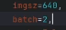这里为2就是一次两张图片（batch再一定的区间里越大训练速度越快，但是batch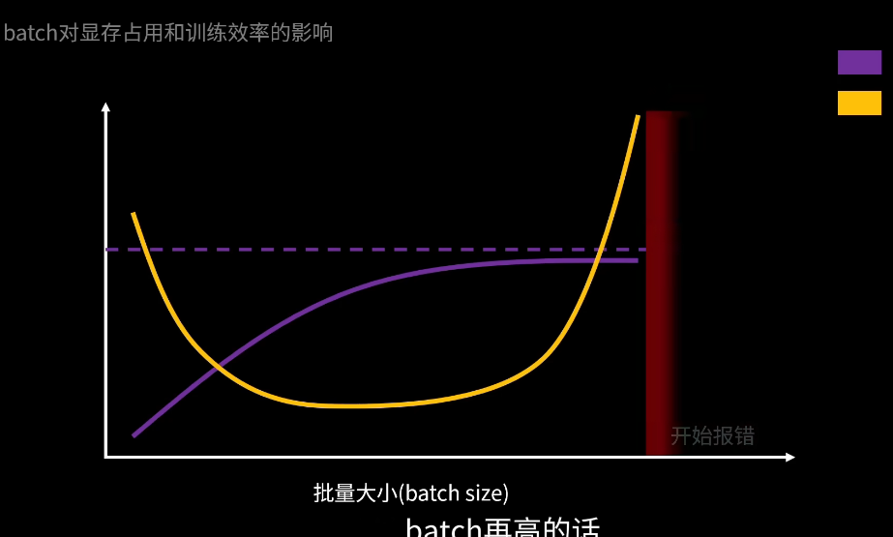），咋看合适的区间，将初始值为-1，

下面是chche选项这个决定的是是否使用内存将数据集预处理一下。
若是raw的话：那么就是训练效率就会增加

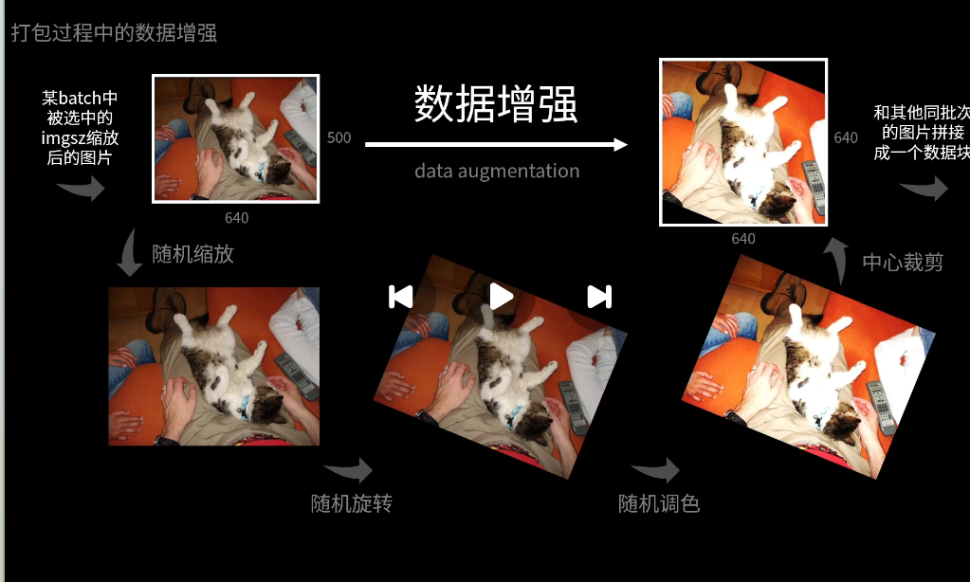这个是打包的地方，打包是随机的所以我们需要多进程打包（workers这里就是一次打包多少个）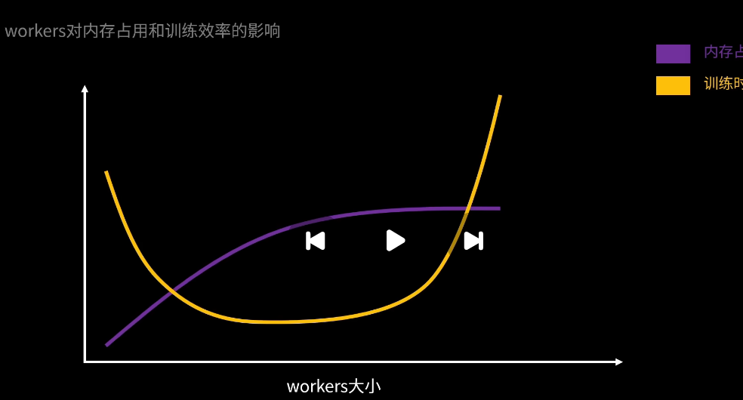

数据集：
1：明确预测什么：
2；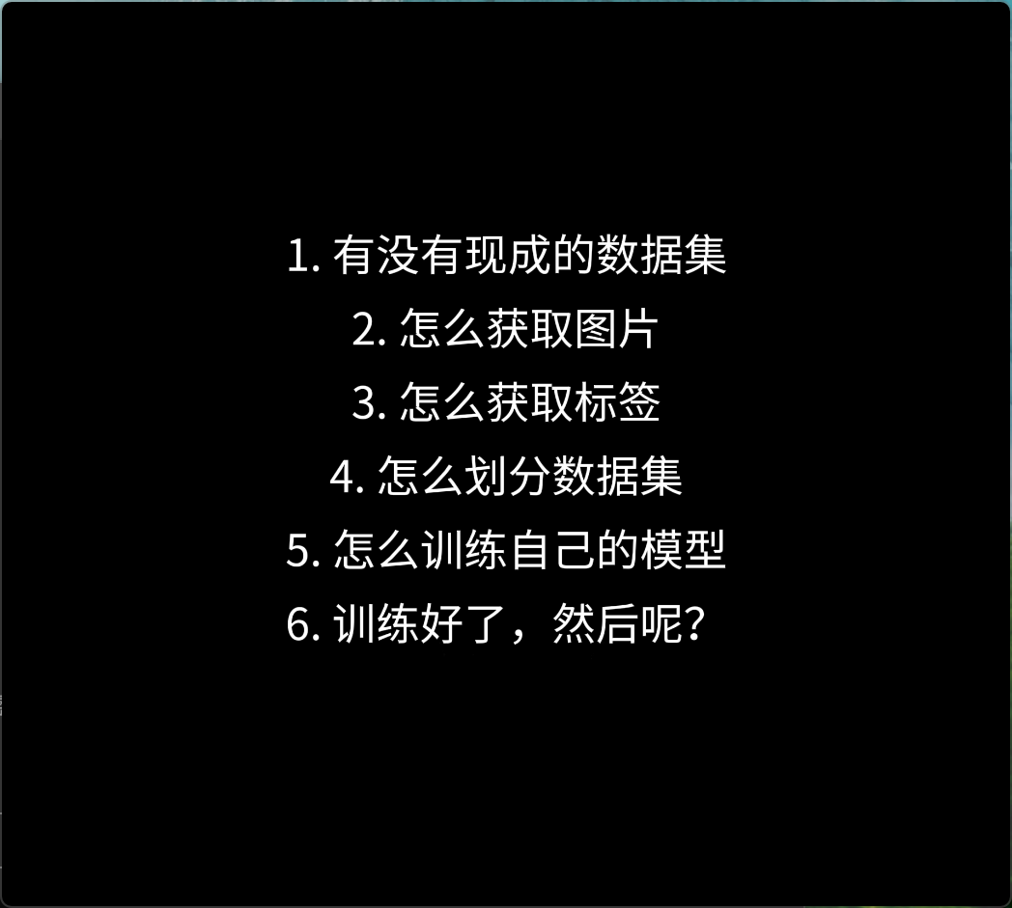
3：找数据集：问ai和朋友（大部分数据集出自roboflow universe）这个就是自己去弄了，可以看格式，数据集多大（训练集，验证集等等），将数据放在datasets上面

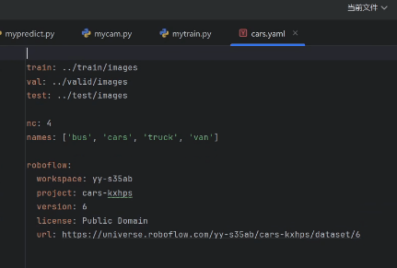下面就是数据集配置修改：添加路径，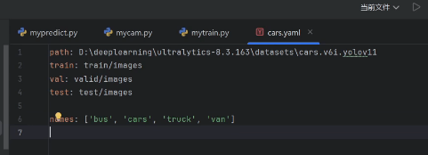这样的配置
有些时候也要自己来弄数据集：爬虫下载或者自己找数据或者在公开的数据集中下载或者自己拍：路径一般是自己拍视频来从中提取图片，一般是make_dataset这样的话好一点，要注意规范：放进一个子文件夹中去，然后的话，在pycharm上打开这个文件夹，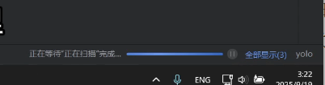右下角选择yolo。现在的是video，要将他们弄成图片：步骤：1.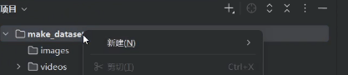添加一个images，再新建一个python文件：extra，提取图片的代码就放在那里面：用ai来代码，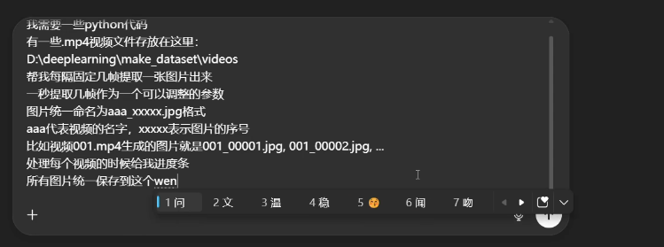这个是提示词，觉得不行的话，那么就调参数；
接下来是标签可视化：
首先创建labels文件，在里放置一个classes.txt文件：放一些你想要的东西：标签
再通过labelimg来可视化，框选图：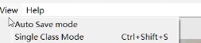这样勾选auto save mode 来自动保存，不用一个一个点。
接下来我们将讲解伪标签：
就是标好小部分数据集，再来弄大数据集，最后再调整：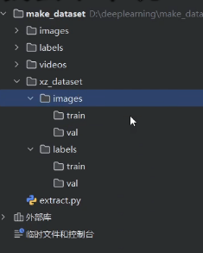这样的结构
：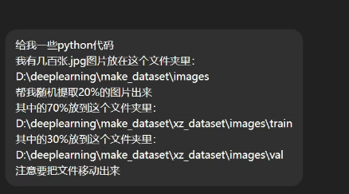（选取数据要随机），接下来标注伪数据集来看一下效果：再labelimg上面来操作，val中的图片也要
接下来要将伪数据集添加到这个ultralytics上面的数据集那里，datasets。也需要为他创建一个配置文件（在ultralytics下面的ultralytics的cfg下面的datasets中）：将路径更改一下，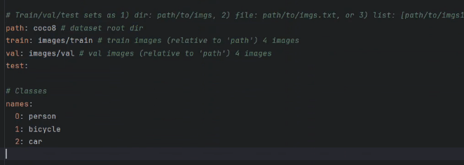一般保留这些，name，path改一下就好

接下来就是直接跑train，一般看pr-curve这张图，趋于1就说明效果越好
接下来就是跑没有标签化的数据：一般加一行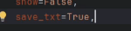保存成为txt之后好看，如果觉得可以的话就删掉为数据集，将他们全部还回去，这样的话数据集就完成了一个重要的步骤，接下来就是者原数据集里面微调一下标签（labelimg）
下面将数据集进行随机分配，这样的效果好一点：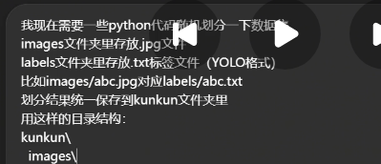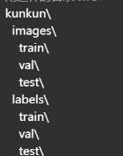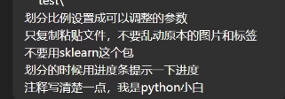（放在split.py文件夹那里这样开始测试好一点），当觉得这些都好了，就可以将它放进我的这个yolo文件中了
接下来就是训练模型：一般先用yolo8、9、10……这些最小的来试试看，再去变大。
Epochs值：让模型收敛（一般100，或者20-30）
然后代码中添加一个project：result；name：就是模型的名字：可以将模型放在里面（但是有一个问题就是模型是训练好了的，每一个模型一个文件夹是咋做到的）；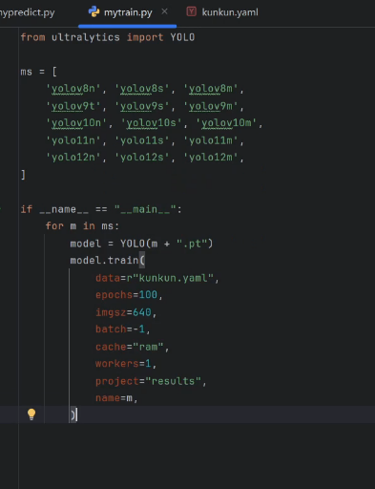同时要训练多个模型

现在我们要又快有准：
现在我们学习验证：评价模型又快又准（数据集由训练集，验证集，测试集）
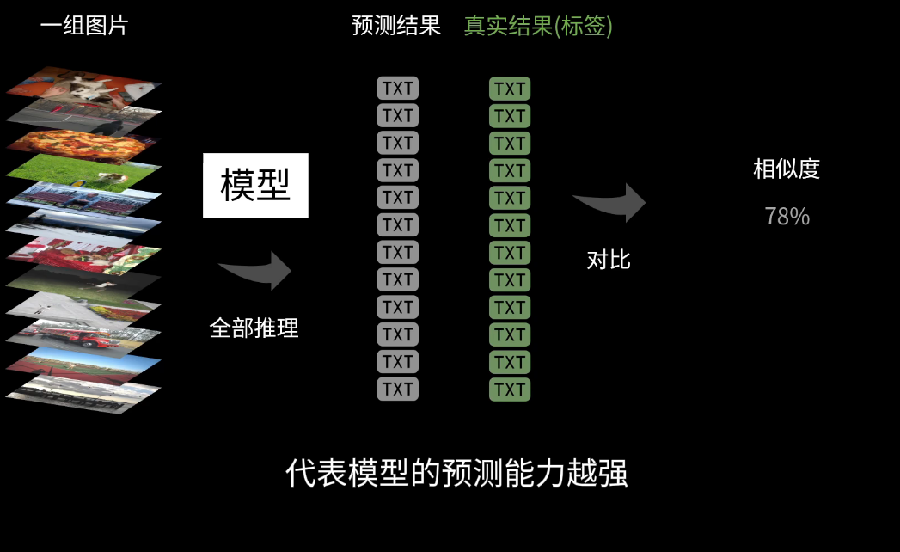这个就是验证看一下真实值和预测值的差别，在目标检测上面使用的是IoU算法：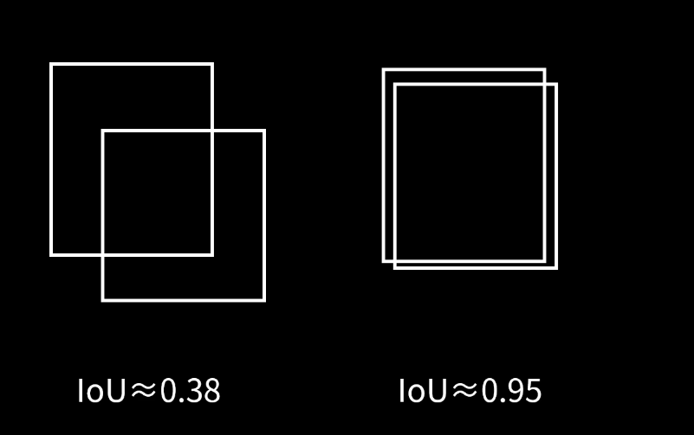所以说我们需要来一个iou阈值：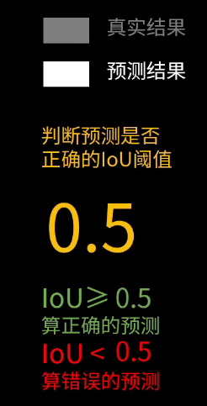，看一个模型的效果就是关注这三个指标：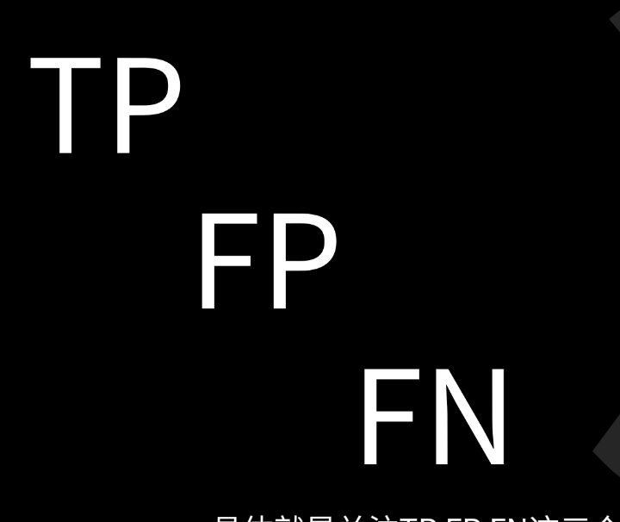，TP：看到的真实结果，FP：预测错误的，FN：没有预测出来的。
当多个框放在一起的时候：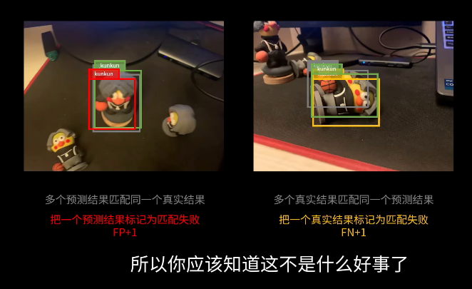，
多个预测结果集中在同一个真实结果：fp：错误+1；
多个真实结果是同一个框：fn：未识别+1；
现在训练模型：找数据集，再弄一个伪数据集，通过labelimg来这个先跑一个伪模型来配置lable，后面修改好后将这个数据集放入库里面去，再来分割数据集产生不等同的东西，接下来就是测试看模型的效果

接下里学习：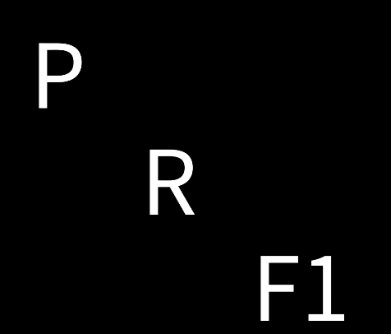
三个的定义：
精确率（p）：正确预测/总数
召回率（r）：正确预测/真实总数
【p、r越高说明模型越好】
F1分数：2*PR/（P+R）
（就是一个综合指标，没有什么的【越接近1越好】）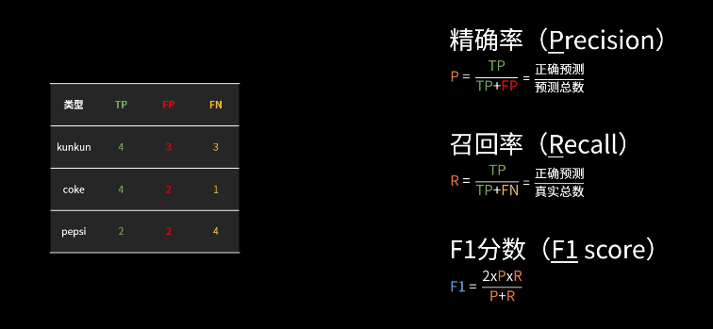
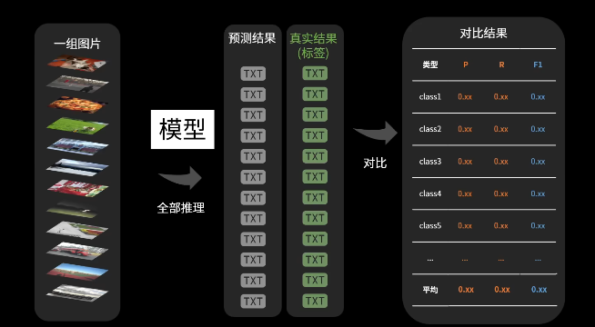
下一步当我们获取了p、rf1这些，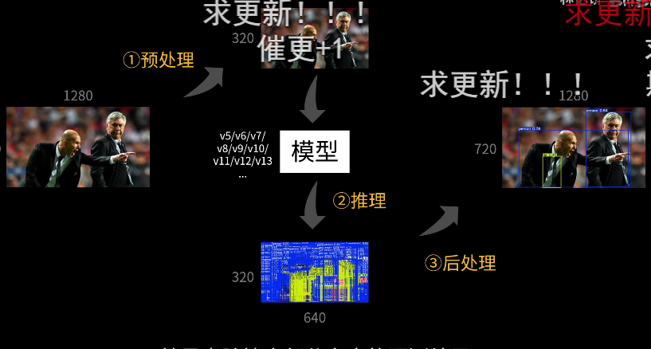
下面就是后处理：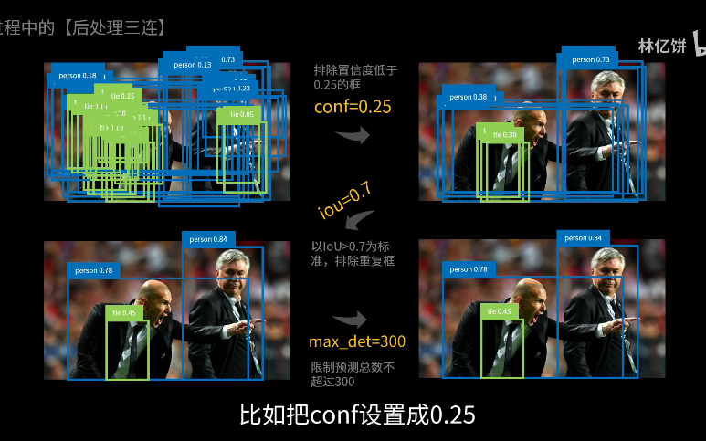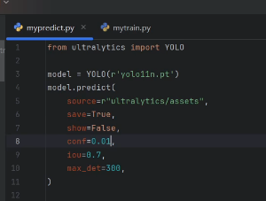
Conf，iou，max_det就是在预测里要用到的：
Conf越高晒下去的值就越多，所以p、r这两个值就会变化，conf越高p越高，但是r会下降，二又因为我们要考虑他们的综合值，所以可以来画出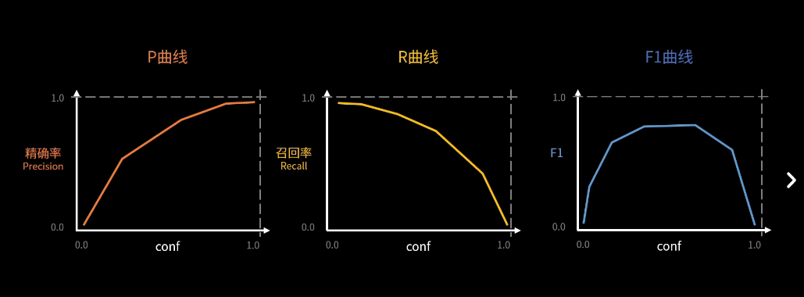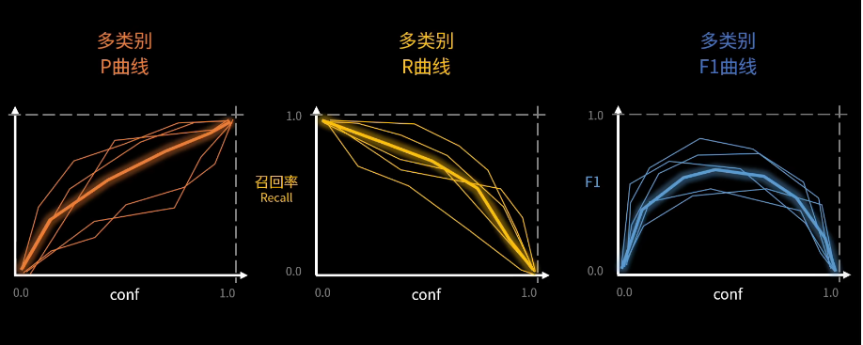
所以我们一般conf最优秀的时候，得到的p、r就是模型的p、r，在每一次训练的时候p、r会越来越高，这样的话p、r就可以趋于一个值

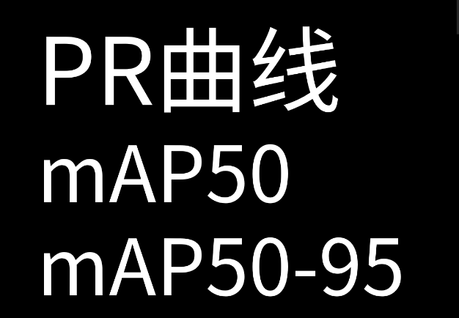这两个曲线是用于评价一个模型咋样的
这个就是pr曲线：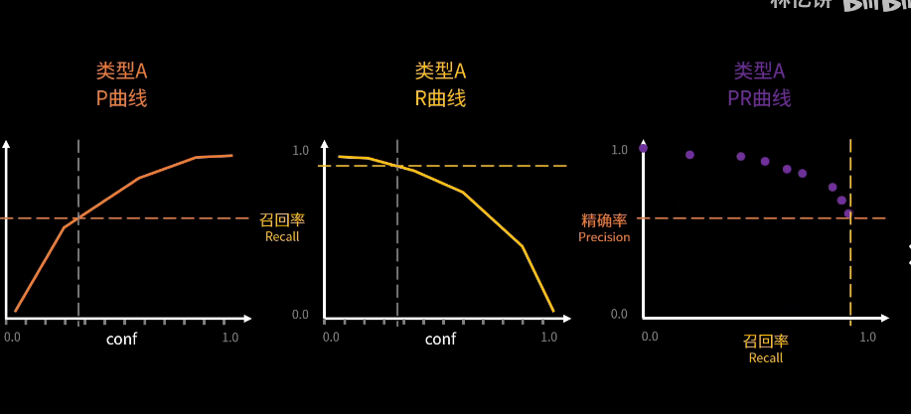---->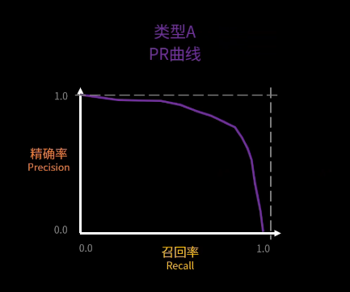

平均精度：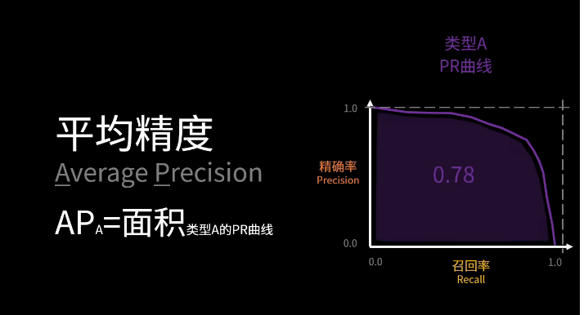
这个就是pr曲线的面积代表的含义：这个曲线月向外说明这个效果越好以及这个点的分布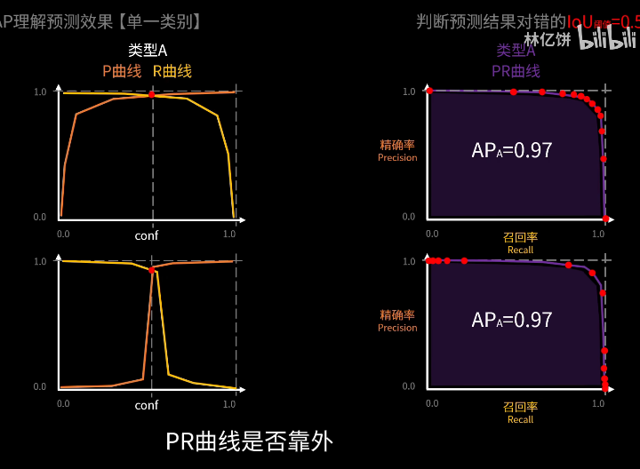（当p、r的焦点高的时候那么就会饱满，但是交点低那就干瘪：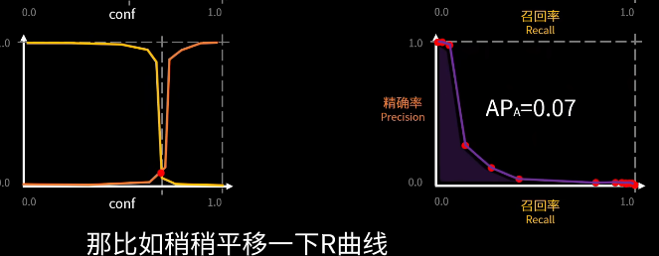——>可以推出要使得这个pr曲线饱满那么他的pr交点高，那么他们的这个conf就会大）

Map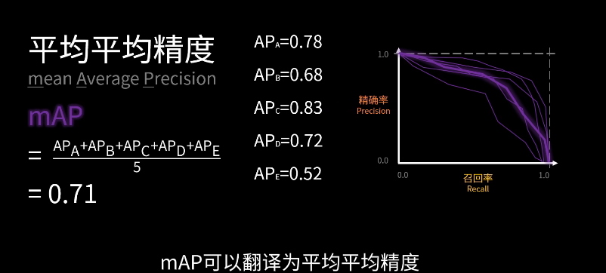对于所有的类型的ap取均值
Boxpr——curve（训练结果里面的就是这个ap线）
Iou会影响p、r从而影响到其他值：
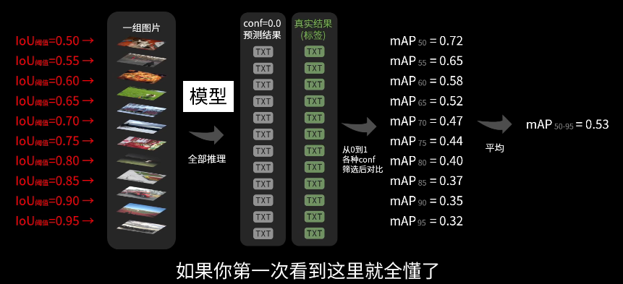最右边的叫做平均平均平均精度，中间的map50（50就是iou的值），所以就引申出了：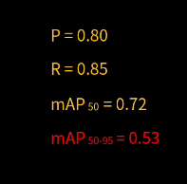
训练全流程：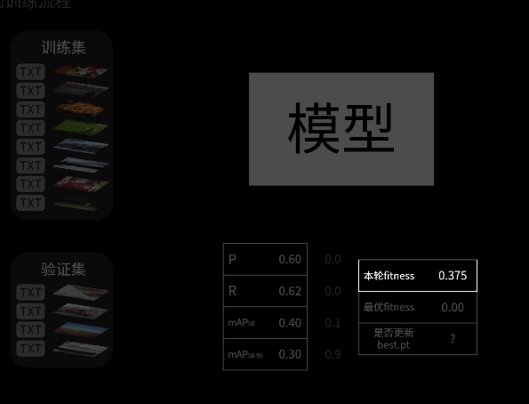得到了四个参数后就可以加权得到适应度（本轮fitness）【权重可以自己搭配，默认的为0、0、0.1、0.9】
后面比较模型：遇到最好的fitness那么就将他们放在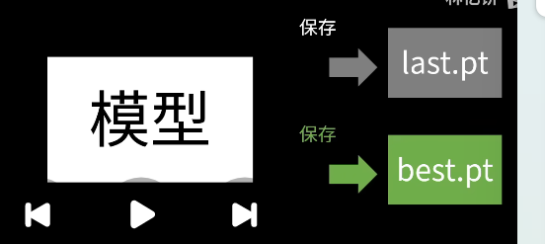这里面的best。Last会每轮更新，后面就会用验证集来验证，讲一堆保存进文件夹

手动也可以验证验证集：

